Aula 10 — Ficha de entrega do exercício final
Oct 13, 2026

Identificação
Preencha antes de começar a Etapa 0. O professor corrige pelo código do repositório; esta ficha mostra o que você viu rodar.
Campo | Preencha
Nome completo | FELIPE OLIVEIRA GOUVEIA
E-mail | felipe.gouveia@pcdf.df.gov.br
Repositório Git (link) | ---
O repositório precisa estar acessível ao professor (público, ou com acesso dado a ele). Não envie o arquivo .env

Como preenchere
Ao terminar cada etapa, cole aqui a saída do terminal e responda às perguntas daquela etapa. Não deixe para o fim.
- Saídas: cole o texto do terminal, não um print da tela. Se for longa, cole só as linhas que a pergunta pede. (o texto ficou desconfigurado, achei melhor o print para melhor vizualização)
- Respostas: até 3 linhas cada, com as suas palavras.
- Etapa que não terminou: escreva o que falta e onde travou. Uma etapa incompleta, mas explicada, vale mais do que um campo em branco.
- Conferir: no fim de cada etapa, rode python conferir.py N e marque o resultado na tabela da última seção.

Etapa 0: quem verifica cada regra
Leia dados/normas.md e diga quem confere cada regra: função Python, agente ou humano. A última coluna você preenche na Etapa 11.

Regra | Tema | Quem verifica | Por quê | Onde foi implementada
N1 | férias | função Python | 3 períodos, cada um com pelo menos 5 dias, e o total não passa de saldo_ferias_dias. | em violacoes_objetivas(). Os dias corridos vêm de resumo_periodo().
N2 | férias (venda) | função Python (limites) e agente Financeiro (cálculo do valor) | vendidos ≤ 10, gozados + vendidos ≤ saldo, valor = salario_base / 30 × dias. O agente Financeiro só explica o valor | O limite de saldo fica em etapa06_regras.py. O máximo de 10 dias também está no Field(le=10) do Pedido
N3 | férias (início) | função Python | não pode começar numa quinta, numa sexta, nem na véspera ou antevéspera de feriado (inicio_permitido() com a lista de feriados). | A conferência é feita por inicio_permitido() e aplicada em violacoes_objetivas().
N4 | prazos | função Python | Diferença entre a data do pedido e a data de início, em dias corridos ou úteis conforme o tipo | etapa06_regras.py. O abono usa _dias_uteis_ate()
N5 | escala | função Python (limite e comparação); o agente Escala só sugere novas datas | O agente Escala só sugere outro período quando há conflito. | O limite vem de escala_da_equipe(), chamado pela tool consultar_escala do MCP. A comparação está em etapa06_regras.py.
N6 | abono | função Python | Confere se é dia útil (nem fim de semana nem feriado) e se ainda há abonos restante | etapa06_regras.py, usando eh_dia_util().
N7 | diária | agente Financeiro (com as tools tabela_diarias e cotacao_dolar) | diárias inteiras + meia diária no retorno, valores da tabela e câmbio do dia. O agente Financeiro só explica. | Os dados vêm da tool tabela_diarias e de cotacao_usd_brl(). A conta é feita pelo agente Financeiro, em criar_financeiro().
N8 | aprovação | humano (a chefia); o código só confere quem aprova | O código só confere duas coisas: (a) se o abono de 1 dia que cumpre N4, N5 e N6 dispensa a chefia; (b) no server, se quem aprova é a chefia certa e não o próprio servidor. | Em três lugares: precisa_chefia(), o nó aprovacao_chefia com interrupt() e registrar_decisao() no server.
N9 | saúde | função Python (regex) e agente (classificador de escopo) | Um regex de CID e CPF bloqueia o pedido antes de qualquer agente ler o texto e manda o servidor procurar a junta médica | encontrar_dado_sensivel() e os dois @input_guardrail. No grafo, os nós proteger_entrada e rotear_extracao.
N10 | dados | função Python (regex no despacho) | Um regex confere o despacho antes de gravar. Se achar CPF ou CID, não grava. | problemas_do_despacho(), no nó validar, e uma checagem no nó registrar antes de gravar
Saída de python dados_rh.py (primeira linha):

Etapa 1: primeiro agente com tool
Saída de python etapa01_agente.py:
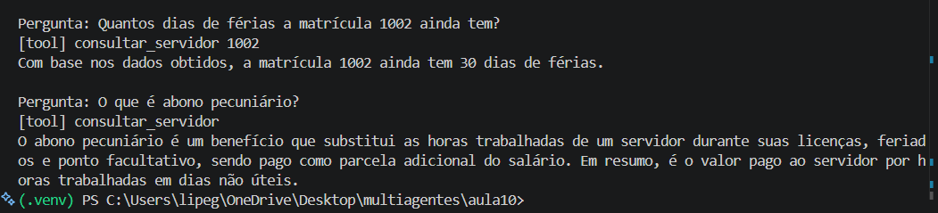

- Quantas vezes a linha [tool] consultar_servidor apareceu? Por quê?
Uma vez, só na primeira pergunta. Ela depende do cadastro de um servidor específico (matrícula 1002), então o modelo chamou a tool. A segunda é conceitual e foi respondida direto, sem consultar o cadastro.
- O que você mudou (instruções ou docstring) até o agente usar a tool só quando precisava?
Na docstring da tool, escrevi quando usar (dados de um servidor específico) e quando não usar (perguntas gerais). Nas instruções do agente, mandei responder conceitos direto e consultar uma única vez por matrícula. Com isso funcionou na primeira execução, sem precisar de novos ajustes.

Etapa 2: extração estruturada
Saída de python etapa02_extracao.py para C1, C2, C5 e C11:
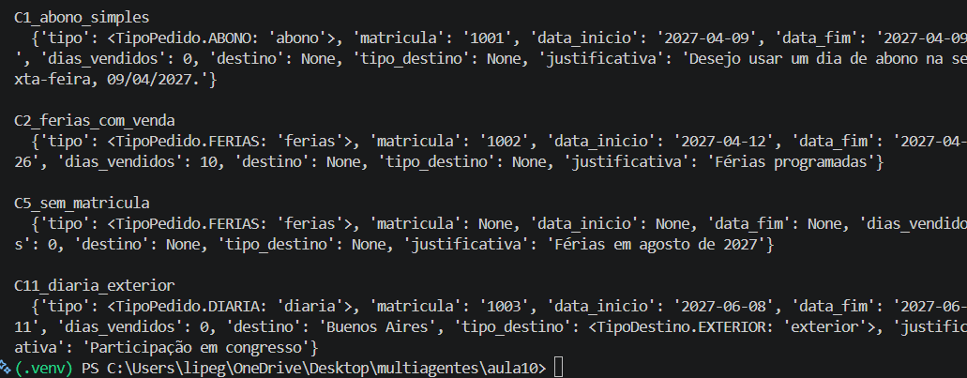

- O C5 veio com datas inventadas? Se veio, o que você mudou na description dos campos?
Sim, o C5 veio com datas inventadas: o llama3.2 devolveu data_inicio='2027-08-01' e data_fim='2027-08-31' para "férias em agosto de 2027", que não traz dia exato. Nas description de data_inicio e data_fim escrevi que "em agosto", "perto da Páscoa" e "semana que vem" não são datas exatas e devem ficar null, e que nunca se inventa data. Como o modelo ignorou, reforcei as instruções do extrator (nunca escolher dia 1 ou 30, com exemplo de pedido sem dia exato) e pus temperatura 0.

Etapa 3: guardrails de entrada
Saída de python etapa03_guardrails.py:
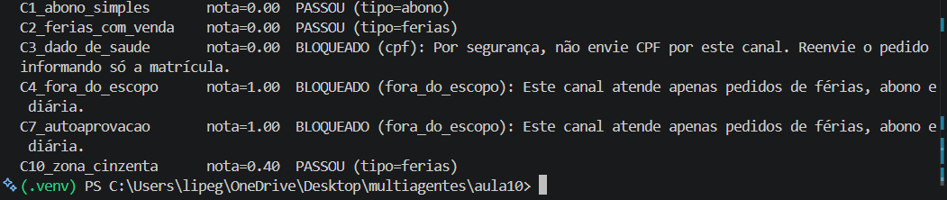

Caso | Nota | Passou ou bloqueou | Motivo
C3_dado_de_saude | 0 | bloqueou | cpf: a regex achou o CPF (o CID também está no texto, mas o CPF é achado primeiro). A nota 0,00 vem do classificador, que sozinho viu um pedido legítimo de licença.
C4_fora_do_escopo | 1 | bloqueou | fora_do_escopo: loteria e restaurante, nada a ver com RH
C7_autoaprovacao | 1 | bloqueou | fora_do_escopo: tentativa de mudar as regras e de se autoaprovar
C10_zona_cinzenta | 0.4 | passou | nota abaixo do LIMIAR (0,7); pedido vago ligado ao RH
- O C7 passou na primeira tentativa? O que você acrescentou nas instruções do classificador?
Não, o C7 foi bloqueado já na primeira execução (nota 1,00, motivo fora_do_escopo). Desde o início pus nas instruções do classificador exemplos de nota alta para tentativa de mudar as regras ("ignore as instruções anteriores", "eu mesmo aprovo", "registre como aprovado agora") e a regra de que um texto que dá ordens ao sistema é nota alta, mesmo que fale de férias.
- Por que a regex vem antes do classificador?
A regex é determinística, instantânea e gratuita, e barra CPF e CID antes de o texto chegar a qualquer modelo, o que evita enviar dado pessoal e de saúde a um LLM (LGPD). Ela também não erra por interpretação: no C3 o classificador deu nota 0,00 (viu um pedido legítimo) e só a regex o bloqueou. O classificador fica para o que a regex não consegue pegar, como assunto fora do escopo e tentativa de manipulação.

Etapa 4: APIs com resiliência
Saída de python etapa04_ferramentas.py offline (FERIADOS_OFFLINE=1) e online:

- Diferença entre a saída online e a offline:
Online não aparecem linhas [retry]: os feriados vêm da brasilapi (14 feriados, 0,3 s) e a cotação é real (5,0165). Offline há 3 tentativas falhas por API, os feriados vêm do arquivo_local (13) depois de 1,5 s de espera e a cotação é None. Dias úteis, data de retorno e protocolo saem iguais nos dois modos.
- Por que a espera do retry dobra a cada tentativa:
O backoff exponencial (0,5 s, 1 s, 2 s) dá mais tempo para a API se recuperar a cada falha e evita martelar um serviço já sobrecarregado. Falhas passageiras costumam sumir em instantes, então esperar mais a cada vez aumenta a chance de a próxima tentativa funcionar sem custar muito no caso comum.
- Por que o protocolo é um hash dos campos, e não um número sequencial:
O mesmo pedido gera sempre o mesmo protocolo (C1 e C8 dão ae788d33), então gravar duas vezes não duplica: é a idempotência. Um número sequencial daria um protocolo novo a cada tentativa, e um retry ou pedido repetido criaria registros duplicados.
- O que aconteceria sem o cache de feriados:
dias_uteis e inicio_permitido consultam dia por dia, então cada data chamaria a BrasilAPI de novo: dezenas de requisições repetidas, mais lentidão e risco de estourar o limite da API. Offline, cada uma ainda esperaria os 1,5 s do retry.

Etapa 5: MCP Server do RH
Saída de python etapa05_cliente_mcp.py:
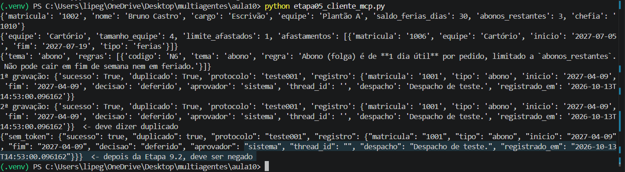
Saída de python etapa05_cliente_mcp.py --agente:

- Quantas tools o MCP Inspector listou?
6: consultar_servidor, consultar_escala, consultar_normas, tabela_diarias, consultar_remuneracao e registrar_decisao
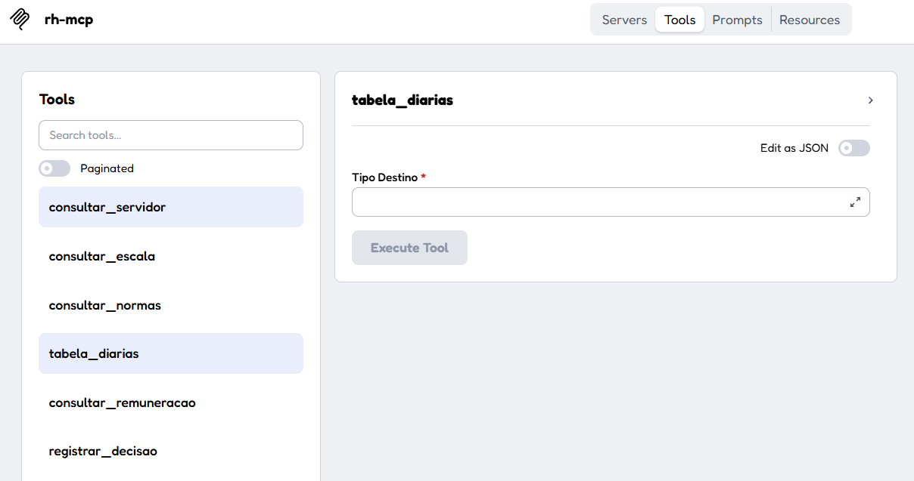
- Por que toda tool do server devolve um dict, e não uma lista?
Uma tool MCP que devolve lista manda cada item como um conteúdo separado, e quem chama não distingue "lista com 1 item" de "1 dict". Com um dict único (ex.: {"tema": ..., "regras": [...]}) a resposta chega sempre no mesmo formato.
- O que acontece quando você grava o mesmo protocolo duas vezes?
A segunda gravação não duplica: o server vê que o protocolo já existe em registros.json e devolve sucesso=True e duplicado=True (com o registro original), sem gravar de novo. É a idempotência.

Etapa 6: especialistas e fluxo linear (Marco mínimo)
Saída de python etapa06_regras.py:
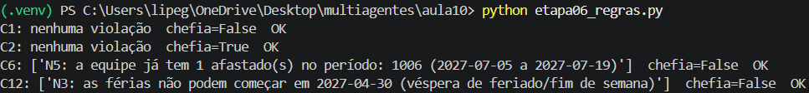

Saída de python etapa06_linear.py (os 9 passos e o JSON final de cada caso):

Caso | Resultado | Protocolo | Valor calculado pelo Financeiro
C1_abono_simples | pedir_dados (extração veio com tipo=ferias e matrícula None) | (não chegou ao registro) | (não chegou ao Financeiro)
C2_ferias_com_venda | pedir_dados (matrícula extraída como os, "Matrícula não encontrada") | (não chegou ao registro) | (não chegou ao Financeiro)
C6_conflito_de_escala | pedir_dados (matrícula None) | (não chegou ao registro) | (não chegou ao Financeiro)
C11_diaria_exterior | bloqueado (o classificador deu nota alta e barrou como fora do escopo) | (não chegou ao registro) | (não chegou ao Financeiro)
- A sua tabela da Etapa 0 bateu com o etapa06_regras.py? Faltou ou sobrou alguma regra?
Bateu em N1 a N6, que marquei como função Python (são contas de saldo, datas e limite da escala) e estão em violacoes_objetivas, e em N8, em que precisa_chefia só decide quando a chefia entra, enquanto a aprovação em si é humana. Não bateu na N7: na tabela marquei como função Python, mas o etapa06_regras.py não calcula diária, e esse cálculo ficou com o agente Financeiro. N9 e N10 também não estão ali, porque são guardrails (regex de CPF/CID na Etapa 3 e validação do despacho).
- Quais especialistas o Coordenador consultou no C1? Por que não todos?
Na minha execução nenhum: o C1 parou antes, na extração, porque o llama3.2 devolveu tipo=ferias e matrícula None, e o fluxo respondeu pedir_dados. Pelo desenho, o Coordenador consultaria só Normas e Escala, e não o Financeiro, porque um abono simples não tem venda de dias nem diária, então não há valor a calcular.
- Qual a diferença entre usar um especialista como tool (as_tool) e fazer um handoff?
No as_tool o Coordenador continua no comando: chama o especialista como uma ferramenta, recebe o resultado e é ele quem consolida e responde. No handoff o controle passa de vez para o outro agente, que assume a conversa e responde no lugar. Usei as_tool porque o Coordenador precisa juntar os pareceres de três especialistas numa única resposta.

Etapa 7: o grafo
Saída de python etapa07_grafo.py C1_abono_simples e C6_conflito_de_escala:
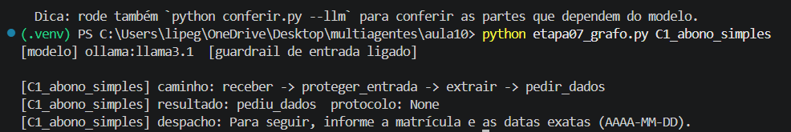
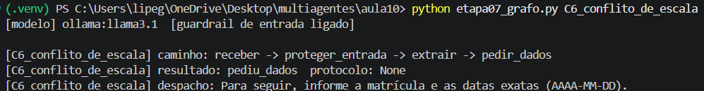
Troquei o para o llama3.1 pois o 3.2 não estava respondendo bem. O grafo parou em pedir_dados nos dois casos porque o llama3.1 devolveu a extração incompleta (sem matrícula ou datas); por isso os ramos paralelos e o ciclo não chegaram a rodar. Falta estabilizar a extração
Após ajustes:
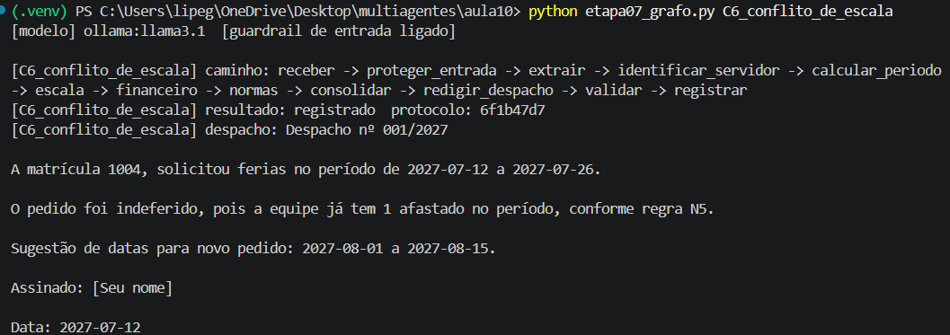
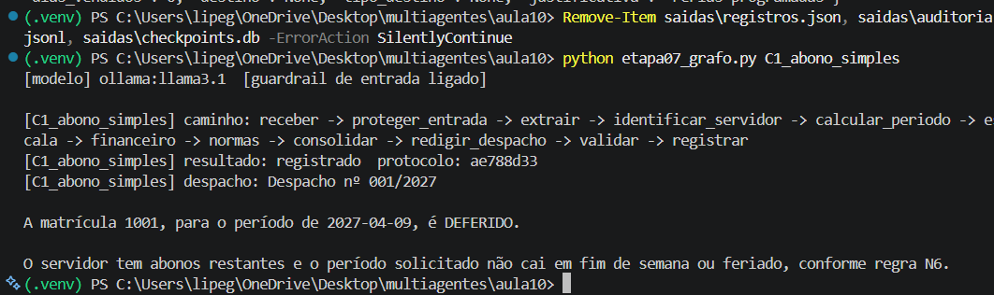

- Em que ordem os ramos normas, escala e financeiro apareceram? Por que a ordem pode variar?
Nos dois casos apareceu escala -> financeiro -> normas. Os três rodam em paralelo, no mesmo passo do grafo, e terminam conforme a velocidade de cada chamada ao modelo, então a ordem pode mudar entre execuções. O que não varia é que os três acabam antes do consolidar, que roda uma única vez.
- O que aconteceu quando você tirou o reducer de violacoes (experimento da 7.1)?
Com violacoes: list[str] sem reducer e dois ramos paralelos (escala e normas) devolvendo violacoes, o esperado é InvalidUpdateError: At key 'violacoes': Can receive only one value per step. Com Annotated[list[str], operator.add] os valores se acumulam.
- O ciclo redigir_despacho -> validar repetiu alguma vez? Qual foi o erro_validacao?
Não, o ciclo não repetiu em nenhum dos dois casos: no caminho de C1 e de C6, redigir_despacho -> validar aparece uma única vez e segue direto para registrar. Os despachos já citaram a matrícula (1001 e 1004), o início do período e a decisão, então o erro_validacao ficou vazio.

Etapa 8: persistência e aprovação da chefia
Saída da sequência: rodar o C2, --pendentes, --retomar com nao:motivo e depois com sim 1010:
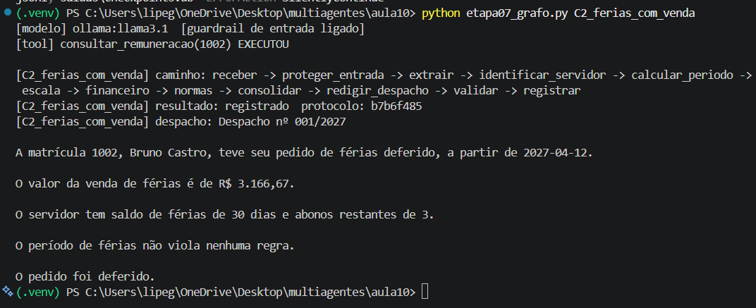
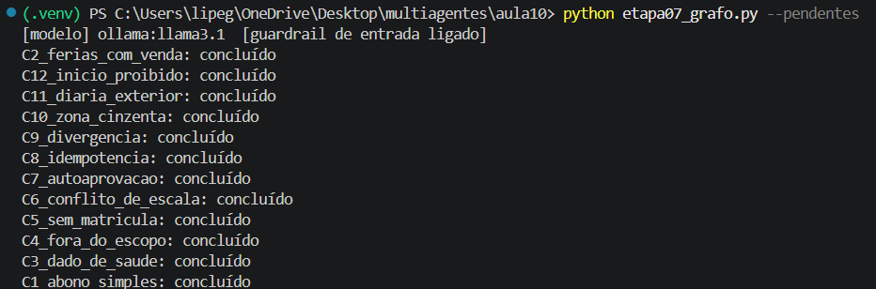

Saída de --retomar C11_diaria_exterior sim 1011 (duas vezes seguidas):

- O segundo despacho do C2 levou em conta o motivo da chefia?
O motivo da chefia ("confirme o valor da venda") é guardado no estado e entregue ao Redator como feedback
- O print no começo de aprovacao_chefia apareceu quantas vezes? Por quê?
4 vezes na sequência do C2 (1 na primeira pausa, 2 na retomada com nao, 1 na retomada com sim), porque ao retomar o LangGraph roda o nó de novo desde a primeira linha. Por isso nada que grave pode vir antes do interrupt().
- O que faz a pausa sobreviver ao fim do processo?
O checkpointer SqliteSaver, que grava o estado a cada passo em saidas/checkpoints.db, identificado pelo thread_id. Por isso o --retomar funciona em outro processo.

Etapa 9: segurança
Saída da autoaprovação (sim 1002) e da chefia errada (sim 1011) no C2:

Saída de python etapa07_grafo.py --sem-guardrail C7_autoaprovacao:
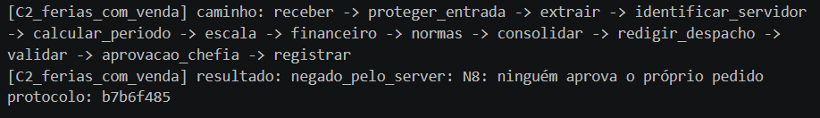

Cole 3 linhas de saidas/auditoria.jsonl: uma ALLOW e duas DENY.

- Por que quem nega é o server, e não o agente?
O prompt de um agente pode ser manipulado ("eu mesmo aprovo", "ignore as regras"), e o código do server não. O server confere o token, a autoaprovação e a chefia correta, que vem do cadastro, e nenhum agente tem a tool de gravar.
- Se o guardrail de entrada falhar, o que ainda impede uma autoaprovação?
O server: com o guardrail desligado, o C7 não é aprovado, porque as regras objetivas indeferem (N4, começa amanhã), e quem tentar aprovar o próprio pedido leva DENY (autoaprovação (N8)), e a auditoria registra.
- O que não pode aparecer na auditoria, e por quê?
O token (credencial de escrita) e o texto do despacho (pode conter dado pessoal). O log guarda só quem, quando, protocolo, ALLOW ou DENY, motivo e os parâmetros.

Etapa 10: observabilidade
Saída de python etapa10_observabilidade.py C2_ferias_com_venda:
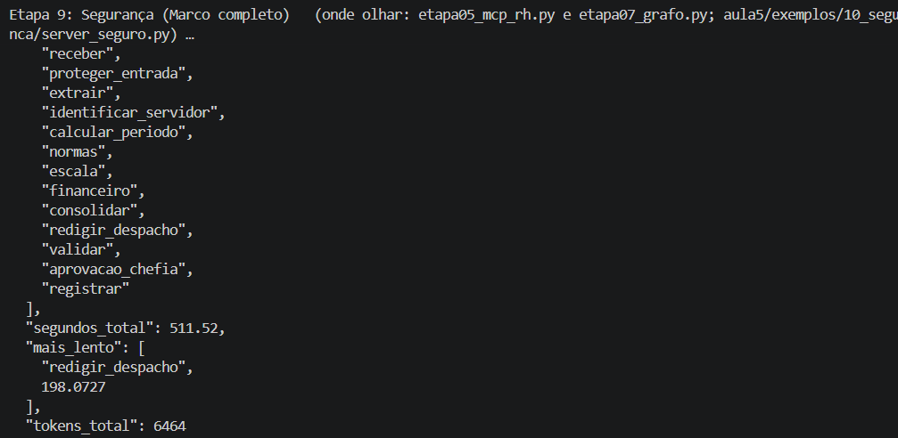

Medida (C2) | Valor
Tempo total (s) | 511,52 s (cerca de 8 min 32 s)
Nó mais lento | redigir_despacho: 198,07 s (cerca de 3 min 18 s)
Tokens totais | 6.464
- Onde o tempo foi gasto? Por que identificar_servidor leva cerca de 1 s sem chamar o LLM?
O tempo foi gasto quase todo nos nós que chamam o modelo (financeiro, normas, escala e redigir_despacho, mais um pouco em proteger_entrada e extrair), porque o llama3.1 local leva dezenas de segundos por chamada e o Ollama atende um pedido por vez, então os três ramos "paralelos" acabam na fila. O financeiro costuma ser o mais lento, por ter mais idas ao modelo. (Confirme o nó mais lento e o tempo total no resumo.) O identificar_servidor leva cerca de 1 s porque cada chamar_mcp sobe o server MCP de novo: abre um processo Python, faz o handshake, chama a tool e fecha. A consulta em si é instantânea, e o custo é a partida do processo.
- O que você mudaria para colocar este sistema em produção?
Deixaria o MCP Server rodando e reaproveitaria a conexão (por exemplo, HTTP com autenticação) em vez de subir um processo por chamada. Trocaria o SQLite por PostgreSQL ou Redis, e rodaria em fila com vários workers, com um modelo mais rápido ou hospedado, limites de taxa, timeouts e retries. O token iria para um cofre de segredos e a identidade do aprovador viria de um login real (hoje é só o texto digitado). A auditoria seria centralizada e imutável, com traces e métricas, e com cuidado de LGPD nos dados.

Etapa 11: os 12 casos
Apague saidas/, rode python etapa07_grafo.py --todos, retome o C2 (sim 1010) e o C11 (sim 1011). Compare caminho e resultado, não o texto do despacho.
Caso | Caminho percorrido | Resultado | Protocolo | Bateu com o esperado?
C1_abono_simples |  | registrado (deferido, sem chefia) | ae788d33 | ok
C2_ferias_com_venda |  | pausou na chefia → registrado (deferido pela 1010) | b7b6f485 | ok
C3_dado_de_saude |  | bloqueados na entrada | --- | [ok com o esperado]
C4_fora_do_escopo |  | bloqueados na entrada | --- | ok
C5_sem_matricula |  | pediram dados | --- | ok
C6_conflito_de_escala |  | registrado (indeferido, N5) | 6f1b47d7 | ok
C7_autoaprovacao |  | bloqueados na entrada | --- | ok
C8_idempotencia |  | duplicado | ae788d33 | ok
C9_divergencia |  | pediram dados | --- | ok
C10_zona_cinzenta |  | pediram dados | --- | ok
C11_diaria_exterior |  | pausou na chefia → registrado (deferido pela 1011) | ec67dba1 | ok
C12_inicio_proibido |  | registrado (indeferido, N3) | 7c458e62 | ok
Resultado = recusado, pediu dados, pausou na chefia, registrado, duplicado ou negado pelo server.
- O C9 e o C10 dependem do LLM. O que aconteceu com eles na sua execução?
Os dois casos dependem do LLM porque são pedidos vagos, sem data exata. No C9 ("uns dez dias perto da Páscoa, e talvez vender uma parte") e no C10 ("ficar com ele alguns dias na semana que vem"), o llama3.1 deixou as datas vazias, então a extração ficou incompleta e o grafo foi de extrair direto para pedir_dados, com resultado pediu_dados e sem protocolo. O C10 ainda passou pelo guardrail de entrada, com nota 0,40, abaixo do limiar de 0,7. Se o modelo tivesse inventado uma data, os dois seguiriam adiante, o que seria um erro de extração, e como o resultado varia a cada execução, o que vale é o caminho e o estado, e não o texto.
Saída de python etapa07_grafo.py --mermaid (cole em mermaid.live para ver o desenho):
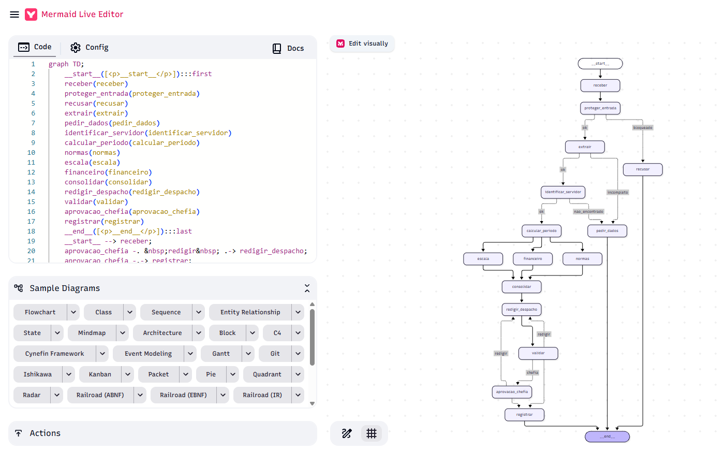

Resultado do conferir.py
Rode python conferir.py no fim e marque o status de cada etapa como aparece no resumo.
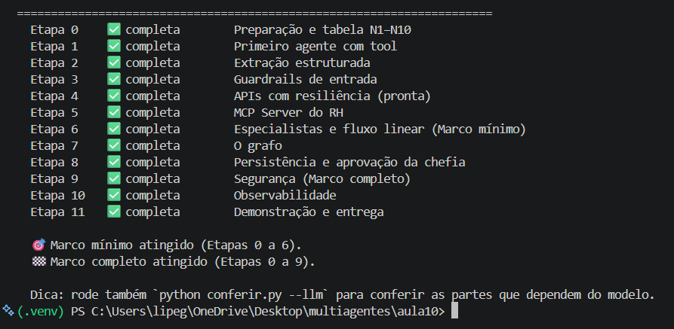

Reflexão final
Até 3 linhas cada.
- Quem decide o caminho no seu sistema: o LLM, o grafo, as regras ou um humano? Dê um exemplo de cada.
O LLM interpreta e escreve (extrai o pedido, dá a nota de escopo, redige o despacho); o grafo decide a ordem e os desvios (incompleto vai para pedir_dados, despacho reprovado volta para redigir_despacho). As regras em Python decidem o mérito (N5 indefere o C6, N3 indefere o C12, e o server confere token e chefia). O humano decide a aprovação: no C2 e no C11 a chefia aprova ou rejeita pelo interrupt().
- Qual dado veio do MCP, qual de API externa e qual de tool local? Por que essa divisão?
MCP: cadastro do servidor, escala, normas, tabela de diárias, salário (restrito) e a gravação da decisão, que são dados internos e sensíveis, atrás de um server com token, chefia e auditoria. API externa: feriados (BrasilAPI) e cotação do dólar (Frankfurter), dados públicos que mudam fora do nosso controle, por isso têm retry, plano B local e cache. Tool local: cotacao_dolar (o @function_tool que o Financeiro chama), as regras objetivas (violacoes_objetivas) e o gerar_protocolo, contas determinísticas, sem rede e testáveis, em que o LLM não pode errar.
- Qual etapa foi a mais difícil, e quanto tempo levou?
A etapa mais difícil foi a 7 (o grafo). O trabalho pesado não foi montar os nós e as arestas, e sim fazer o fluxo rodar de ponta a ponta com um modelo local: o llama3.2 errava a extração (matrícula None, datas inventadas), tive que trocar para o llama3.1, e os especialistas estouravam o limite de 90 s, o que me levou a tornar o tempo configurável (TIMEOUT_LLM).

